第6章 系统设计训练
内容提要
在电子竞赛设计中，已经离不开微控制器、可编程逻辑器件和EDA设计工具，掌握先进的系统设计方法可以获得事半功倍的效果。本章介绍了现代电子系统的设计方法，电子竞赛作品设计制作的步骤，单片机与可编程逻辑器件子系统设计步骤，数字/模拟子系统设计步骤。
知识要点： 电子系统的设计方法，电子设计竞赛作品设计制作的步骤，子系统设计步骤。
教学建议: 本章的重点是掌握电子设计竞赛作品设计制作的步骤。建议学时数为6学时。可以结合第1章和历届电子设计竞赛题目，展开专题的分析与讨论，研究电子设计竞赛作品设计制作的内在规律。训练中给出一些题目，要求学生进行方案的设计与论证，写出设计与论证报告。有条件的学校也可以进行实战的模拟，要求学生完成电原理图、印制板图、装配图、实际制作、电路调试、设计总结报告。
6.1 电子系统设计的基本方法
6.1.1 概述
传统的电子系统设计一般是采用搭积木式的方法进行，即由器件搭成电路板，由电路板搭成电子系统。系统常用的“积木块”是固定功能的标准集成电路，如 运算放大器、74/54系列（TTL）、4000/4500系列（CMOS）芯片和一些固定功能的大规模集成电路。设计者根据需要选择合适的器件，由器件组成电路板，最后完成系统设计。传统的电子系统设计只能对电路板进行设计，通过设计电路板来实现系统功能。
电子系统已进入数字时代。在计算机、移动通信、VCD、HDTV、军用雷达、医用CT仪器等设备中，数字技术与数字电路构成的数字系统已经成为构成这些现代电子系统的重要部分。
进入到20世纪90年代以后， EDA（电子设计自动化）技术的发展和普及给电子系统的设计带来了革命性的变化。在器件方面，微控制器、可编程逻辑器件等飞速发展。利用EDA工具，采用微控制器、可编程逻辑器件，正在成为电子系统设计的主流。
采用微控制器、可编程逻辑器件通过对器件内部的设计来实现系统功能，是一种基于芯片的设计方法。设计者可以根据需要定义器件的内部逻辑和管脚，将电路板设计的大部分工作放在芯片的设计中进行，通过对芯片设计实现电子系统的功能。灵活的内部功能块组合、管脚定义等，可大大减轻电路设计和电路板设计的工作量和难度，有效地增强设计的灵活性，提高工作效率。同时采用微控制器、可编程逻辑器件，设计人员在实验室可反复编程，修改错误，以期尽快开发产品，迅速占领市场。基于芯片的设计可以减少芯片的数量，缩小系统体积，降低能源消耗，提高系统的性能和可靠性。
采用微控制器、可编程逻辑器件芯片和EDA软件，在实验室里就可以完成电子系统的设计和生产。可以实现无芯片EDA公司，专业从事IP模块生产。也可以实现无生产线集成电路设计公司的运作。可以说，当今的电子系统设计已经离不开微控制器、可编程逻辑器件和EDA设计工具。
6.1.2 现代电子系统的设计方法
1. “ Bottom-up”（自底向上）设计方法
传统的电子系统设计采用 “ Bottom-up”（自底向上）设计方法，设计步骤如图6.1.1所示。
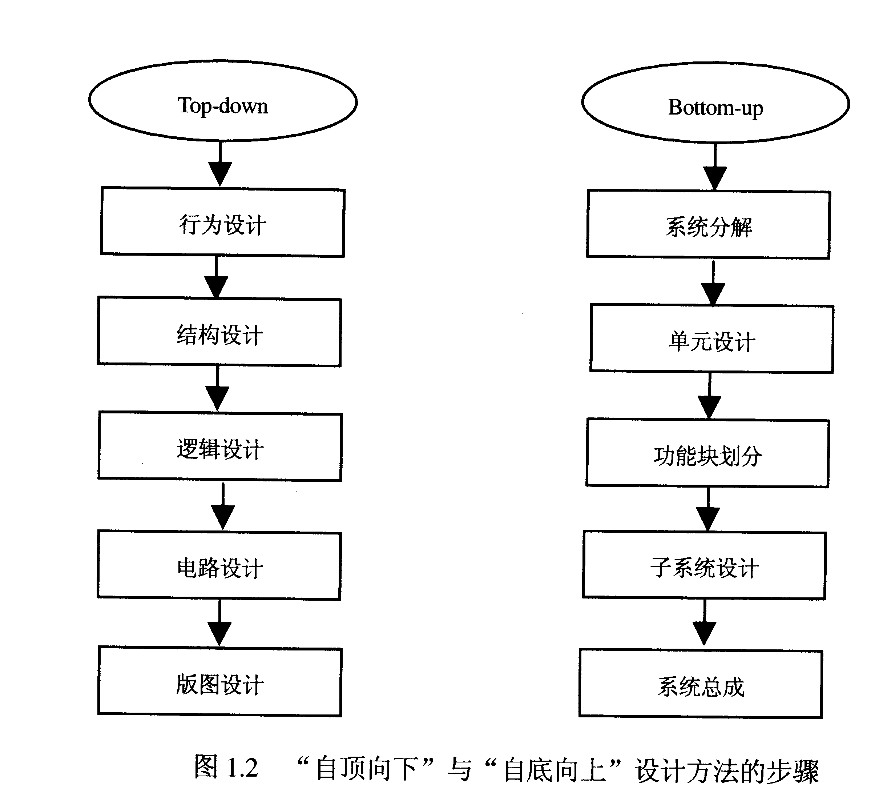
图6.1.1 “ Bottom-up”（自底向上）设计方法的设计步骤
2. “ Top－down”（自顶向下）设计方法
现代电子系统的设计采用“ Top－down”（自顶向下）设计方法，设计步骤如图6.1.2所示。
在“ Top－down”（自顶向下）的设计方法中，设计者首先需要对整个系统进行方案设计和功能划分，拟订采用一片或几片专用集成电路ASIC来实现系统的关键电路，系统和电路设计师亲自参与这些专用集成电路的设计，完成电路和芯片版图，再交由IC工厂投片加工，或者采用可编程ASIC（例如 CPLD和 FPGA）现场编程实现。
在“ Top－down”（自顶向下）的设计中，行为设计确定该电子系统或VLSI芯片的功能、性能及允许的芯片面积和成本等。结构设计根据系统或芯片的特点，将其分解为接口清晰、相互关系明确、尽可能简单的子系统，得到一个总体结构。这个结构可能包括信号处理，算术运算单元、控制单元、数据通道、各种算法状态机等。逻辑设计把结构转换成逻辑图，设计中尽可能采用规则的逻辑结构或采用经过考验的逻辑单元或信号处理模块。电路设计将逻辑图转换成电路图，一般都需进行硬件仿真，以最终确定逻辑设计的正确性。版图设计将电路图转换成版图，如果采用可编程器件就可以在可编程器件的开发工具时进行编程制片。
图6.1.2 “ Top－down”（自顶向下）设计方法的设计步骤
3. 设计的划分与步骤
采用“ Bottom-up”（自底向上）设计方法或者“ Top－down”（自顶向下）设计方法，一般都可以将整个设计划分为系统级设计、子系统级设计、部件级设计、元器件级设计4个层次。对于每一个层次都可以采用图6.1.3所示的3步进行考虑。

第1步：行为描述与设计
（将设计要求变为技术性能指标与功能的描述）

第2步：结构描述与设计
（实现技术性能指标与功能的子系统、部件或者元器件，以及相互连接关系、输入/输出信号、接口等）

第3步：物理描述与设计
（实现结构的材料、元器件、工艺、加工方法、设备等）

图6.1.3 设计的步骤
例如设计一个数字控制系统，行为描述与设计完成传递函数和逻辑表达式，结构描述与设计完成逻辑图和电路图，物理描述与设计确定使用的元器件、印制板设计、安装方法等。

4. 设计中应注意的一些问题
在设计中采用“ Top－down”（自顶向下）设计方法必须注意以下问题：
（1）在设计的每一个层次中，必须保证所完成的设计能够实现所要求的功能和技术指标。注意功能上不能够有残缺，技术指标要留有余地。
（2）注意设计过程中问题的反馈。解决问题采用“本层解决，下层向上层反馈”的原则，遇到问题必须在本层解决，不可以将问题传向下层。如果在本层解决不了，必须将问题反馈到上层，在上一层中解决。完成一个设计，存在从下层向上层多次反馈修改的过程。
（3）功能和技术指标的实现采用子系统、部件模块化设计。要保证每个子系统、部件都可以完成明确的功能，达到确定的技术指标。输入输出信号关系应明确、直观、清晰。应保证可以对子系统、部件进行修改与调整以及替换，而不牵一发动全身。
（4）软硬件协同设计，充分利用微控制器和可编程逻辑器件的可编程功能，在软件与硬件利用之间寻找一个平衡。软件/硬件协同设计的一般流程如图6.1.4所示。

系统（子系统、部件）功能描述
软件/硬件划分
反馈修改

协同综合

接口
软件设计
硬件设计

系统（子系统、部件）集成
图6.1.4 软件/硬件协同设计的一般流程
6.1.3 EDA技术
1. EDA技术的内涵
EDA（Electronics Design Automation）即电子设计自动化。现在电子系统设计依靠手工已经无法满足设计要求，设计工作需要在计算机上采用EDA技术完成。EDA技术以计算机硬件和系统软件为基本工作平台，采用EDA通用支撑软件和应用软件包，在计算机上帮助电子设计工程师完成电路的功能设计、逻辑设计、性能分析、时序测试直至 PCB（印刷电路板）的自动设计等。在EDA软件的支持下，设计者完成对系统功能的进行描述，由计算机软件进行处理得到设计结果。利用EDA设计工具，设计者可以预知设计结果，减少设计的盲目性，极大地提高设计的效率。
EDA通用支撑软件和应用软件包涉及到电路和系统、数据库、图形学、图论和拓扑逻辑、计算数学、优化理论等多学科，EDA软件的技术指标有自动化程度，功能完善度，运行速度，操作界面，数据开放性和互换性（不同厂商的EDA软件可相互兼容）等。
EDA技术包括电子电路设计的各个领域：即从低频电路到高频电路、从线性电路到非线性电路、从模拟电路到数字电路、从分立电路到集成电路的全部设计过程，涉及到电子工程师进行产品开发的全过程，以及电子产品生产的全过程中期望由计算机提供的各种辅助工作。EDA技术的内涵如图6.1.5所示。
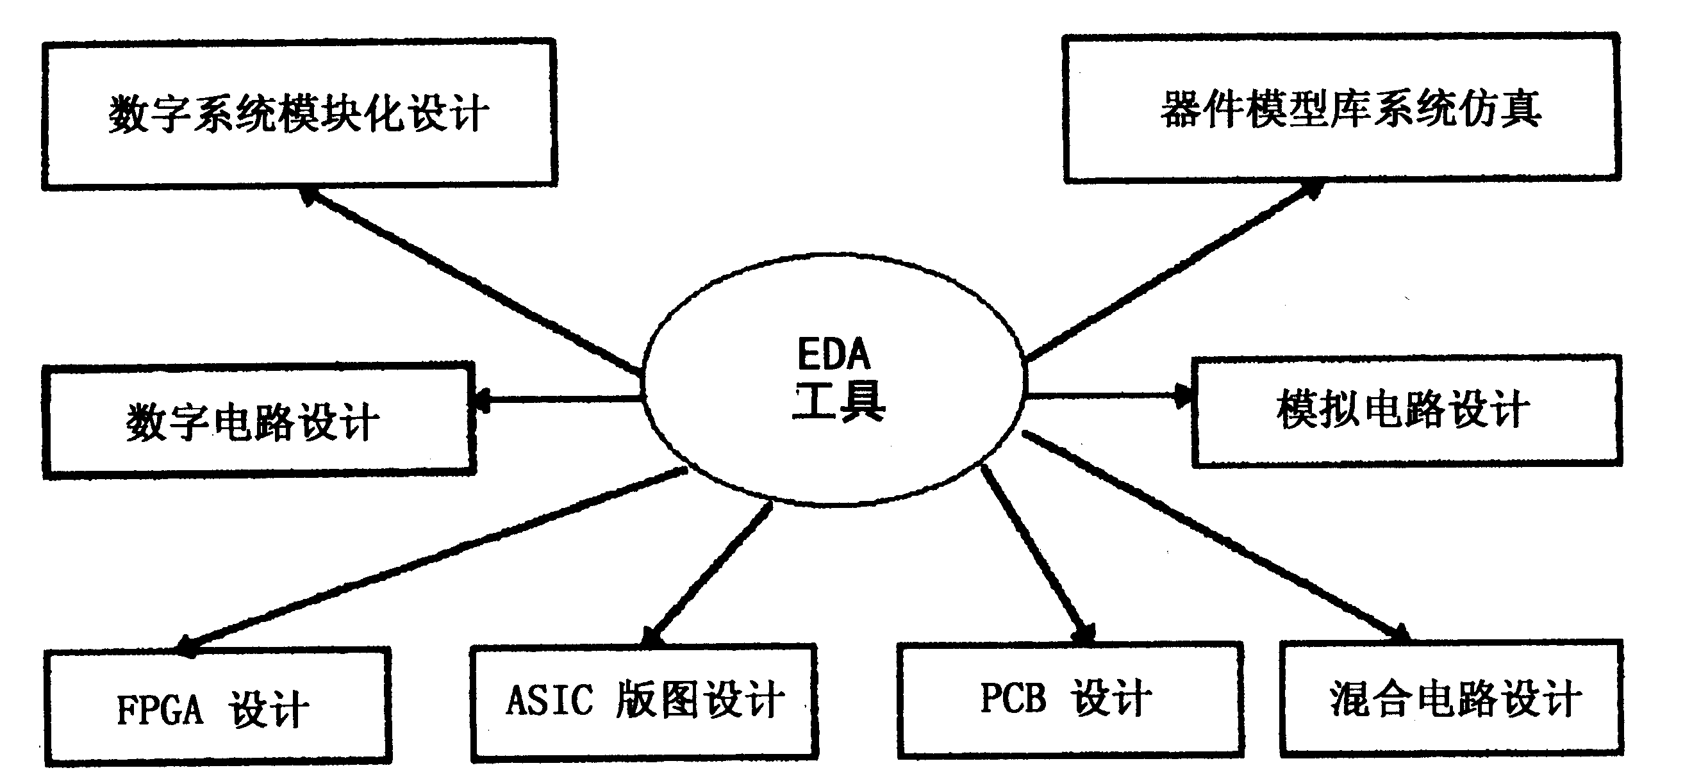
图6.1.5 EDA技术的内涵

2. EDA技术的基本特征
采用高级语言描述，具有系统级仿真和综合能力是EDA技术的基本特征。与这些基本特征有关的几个概念是：
（1）并行工程和“自顶向下”设计方法
并行工程是一种系统化的、集成化的、并行的产品及相关过程的开发模式（相关过程主要指制造和维护）。这一模式使开发者从一开始就要考虑到产品生存周期的质量、成本、开发时间及用户的需求等等诸多方面因素。”
“自顶向下”（Top－down）的设计方法从系统级设计入手，在顶层进行功能方框图的划分和结构设计；在方框图一级进行仿真、纠错，并用硬件描述语言对高层次的系统行为进行描述；在功能一级进行验证，然后用逻辑综合优化工具生成具体的门级逻辑电路的网表，其对应的物理实现级可以是印刷电路板或专用集成电路。“ Top－down”设计方法有利于在早期发现产品结构设计中的错误，提高设计的一次成功率，在EDA技术中被广泛采用。
（2）硬件描述语言（HDL）
用硬件描述语言进行电路与系统的设计是当前EDA技术的一个重要特征。硬件描述语言突出优点是：语言的公开可利用性；设计与工艺的无关性；宽范围的描述能力；便于组织大规模系统的设计；便于设计的复用和继承等。与原理图输入设计方法相比较，硬件描述语言更适合规模日益增大的电子系统。硬件描述语言使得设计者在比较抽象的层次上描述设计的结构和内部特征，是进行逻辑综合优化的重要工具。目前最常用的IEEE标准硬件描述语言有VHDL和Verilog－HDL。
（3）逻辑综合与优化
逻辑综合功能将高层次的系统行为设计自动翻译成门级逻辑的电路描述，做到了设计与工艺的独立。优化则是对于上述综合生成的电路网表，根据布尔方程功能等效的原则，用更小、更快的综合结果替代一些复杂的逻辑电路单元，根据指定的目标库映射成新的网表。
(4) 开放性和标准化
EDA系统的框架是一种软件平台结构，它为不同的EDA工具提供操作环境。框架提供与硬件平台无关的图形用户界面以及工具之间的通信、设计数据和设计流程的管理，以及各种与数据库相关的服务项目等。一个建立了符合标准的开放式框架结构EDA系统，可以接纳其他厂商的EDA工具一起进行设计工作。框架作为一套使用和配置EDA软件包的规范，可以实现各种EDA工具间的优化组合，将各种EDA工具集成在一个统一管理的环境之下，实现资源共享。
EDA框架标准化和硬件描述语言等设计数据格式的标准化可集成不同设计风格和应用的要求导致各具特色的 EDA工具在同一个工作站上。集成的EDA系统不仅能够实现高层次的自动逻辑综合、版图综合和测试码生成，而且可以使各个仿真器对同一个设计进行协同仿真，进一步提高了EDA系统的工作效率和设计的正确性。
（5）库（Library）
库是支持EDA工具完成各种自动设计过程的关键。EDA设计公司与半导体生产厂商紧密合作、共同开发了各种库，如逻辑模拟时的模拟库、逻辑综合时的综合库、版图综合时的版图库、测试综合时的测试库等等，这些库支持EDA工具完成各种自动设计。
3. EDA的基本工具
EDA工具的整体概念是电子系统设计自动化。EDA的物理工具完成和解决设计中如芯片布局、印刷电路板布线、电气性能分析，设计规则检查等问题的物理工具。基于网表、布尔逻辑、传输时序等概念的逻辑工具，设计输入采用原理图编辑器或硬件描述语言进行，利用EDA系统完成逻辑综合、仿真、优化等过程，生成网表或VHDL、Verilog－HDL的结构化描述。细分有：编辑器、仿真器、检查/分析工具、优化／综合工具等。
文字编辑器在系统级设计中用来编辑硬件系统的描述语言如VHDL和Verilog－HDL，在其他层次用来编辑电路的硬件描述语言文本如SPICE的文本输入。
图形编辑器用于硬件设计的各个层次。在版图级，图形编辑器用来编辑表示硅工艺加工过程的几何图形。在高于版图层次的其他级，图形编辑器用来编辑硬件系统的方框图、原理图等。典型的原理图输入工具包括基本单元符号库（基本单元的图形符号和仿真模型）、原理图编辑器的编辑功能、产生网表的功能3个组成部分。
仿真器又称模拟器，用来帮助设计者验证设计的正确性。在硬件系统设计的各个层次都要用到仿真器。在数字系统设计中，硬件系统由数字逻辑器件以及它们之间的互连来表示。仿真器的用途是确定系统的输入/输出关系，所采用的方法是把每一个数字逻辑器件映射为一个或几个过程，把整个系统映射为由进程互连构成的进程网络，这种由进程互连组成的网络就是设计的仿真模型。
检查/分析工具在集成电路设计的各个层次都会用到。在版图级，采用设计规则检查工具来保证版图所表示的电路能被可靠地制造出来。在逻辑门级，检查/分析工具用来检查是否有违反扇出规则的连接关系。时序分析器用来检查电路中的最大和最小延时。
优化/综合工具可以将硬件的高层次描述转换为低层次描述，也可以将硬件的行为描述转换为结构描述，转换过程通常伴随着设计的某种改进。如在逻辑门级，可用逻辑最小化来对布尔表达式进行简化。在寄存器级，优化工具可用来确定控制序列和数据路径的最优组合。
目前国际上具有代表性的 EDA软件供应商有 CADENCE、SYNOPSYS、AVANT！MENTOR等。
MENTOR（ Mentor Graphic）公司涉足EDA整个设计流程，目前在自动测试方面占有一定优势。
CADENCE（ Cadence System Design）公司提供EDA的整个设计流程，目前在前端仿真及后端布图方面占优势。销售业绩一直占据EDA行业第一的位置。
SYNOPSYS公司提供VHDL仿真（VSS）、逻辑综合及IP宏单元（设计成品）开发。在逻辑验证方面，SYNOPSYS独占鳖头。其逻辑综合工具占据80％以上的市场份额。销售业绩为EDA行业第二。
AVANT！公司的以提供后端布图与参数提取验证工具为主，也提供前端仿真与形式验证工具，在超深亚微米（VDSM）设计领域具有竞争优势。

